
Universitatea Tehnică de Construcții din București
Facultatea de Hidrotehnică
Specializarea: Automatică și Informatică Aplicată

Programarea Calculatoarelor si Limbaje de Programare III

Profesor Coordonator: Studenți:
Drd.Ing. Gabriela Olteanu Trocea David Ionut
S.I. univ. Dr. Ing Ramona Oana Flangea

Universitatea Tehnică de Construcții din București
Facultatea de Hidrotehnică
Specializarea: Automatică și Informatică Aplicată

Aplicatie pentru chat intern

Profesor Coordonator: Studenți:
Drd.Ing. Gabriela Olteanu Trocea David Ionut
S.I. univ. Dr. Ing Ramona Oana Flangea

Universitatea Tehnică de Construcții din București
Facultatea de Hidrotehnică
Specializarea: Automatică și Informatică Aplicată

Cuprins

Motivarea alegerii temei....................................................................4
Obiective propuse..............................................................................4
Descriere generala.............................................................................5
Tehnologii folosite + structura codului ........................................5-19
Bibliografie......................................................................................19


Universitatea Tehnică de Construcții din București
Facultatea de Hidrotehnică
Specializarea: Automatică și Informatică Aplicată

Motivarea alegerii temei:
Am ales aceasta tema deoarece orice organizatie moderna are nevoie de o comunicare rapida si eficienta in timp real. Proiectul mi-a oferit ocazia sa invat cum se gestioneaza fluxurile de date folosind Spring Boot si WebSockets. Dezvoltarea unei aplicatii proprii asigura o mai buna siguranta a datelor, fara sa depindem de alte platforme, si permite crearea unei interfete personalizate in Java Swing. Aceasta aplicatie reprezinta o baza tehnica solida care poate fi imbunatatita pe viitor cu functii noi, precum criptarea mesajelor, demonstrand utilitatea unei structuri de tip client-server.

Obiective propuse:
Obiectivele principale ale acestui proiect au fost invatarea conceptelor fundamentale din Spring Framework si intelegerea modului in care tehnologiile Spring Boot si WebSockets permit schimbul de date in timp real. Pe langa partea tehnica, am urmarit stapanirea limbajului Java Swing pentru a construi o interfata grafica stabila si interactiva. Un punct foarte important a fost crearea unui workflow cat mai simplu pentru utilizator, astfel incat aplicatia sa fie usor de folosit, cu un proces de logare rapid si o experienta de chat fluida. Prin combinarea acestor tehnologii, am reusit sa realizez un sistem care este atat performant in spate, cat si prietenos pentru cei care il utilizeaza zi de zi.


Universitatea Tehnică de Construcții din București
Facultatea de Hidrotehnică
Specializarea: Automatică și Informatică Aplicată

Descriere generala:
Acest proiect este o aplicatie de chat intern in timp real, bazata pe o arhitectura client-server ce utilizeaza Spring Boot si WebSockets. Interfata este realizata in Java Swing, fiind axata pe un mod de lucru simplu si rapid pentru utilizator. Obiectivul principal a fost implementarea unui sistem stabil de mesagerie asincrona, reusind sa imbine tehnologiile moderne de backend cu o interfata desktop intuitiva.

Functionalitati si tehnologii folosite:
Odata cu rularea codului utilizatorul este intalnit de un textbox in care trebuie sa isi introduca numele.
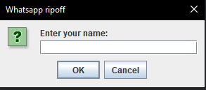
Daca acesta lasa campul gol si apasa pe ok va intampina o casuta care ii arata ca numele este invalid, acelasi lucru se va intampla si in cazul in care este introdus caracterul null.


Universitatea Tehnică de Construcții din București
Facultatea de Hidrotehnică
Specializarea: Automatică și Informatică Aplicată

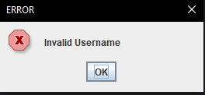
Dupa care aplicatia se opreste.
In cazul in care numele este introdus utilizatorul are acces la aplicatie si intalneste urmatorul tab.
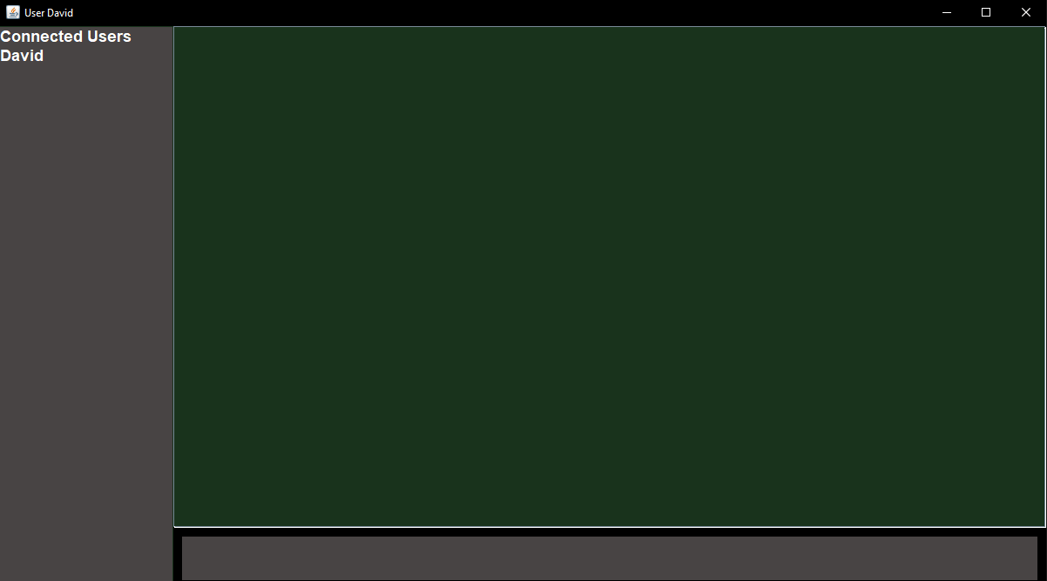
Acesta, pe langa tehnologiile pe care le are in spate ce tin de conectivitate, prezinta un panel in care sunt prezentati toti utilizatorii conectati la aplicatie, in momentul in care o folosesc, un panel in care este prezent textul trimis de utilizatori si un textbox in josul ecranului unde utilizaorul poate compune mesajele.


Universitatea Tehnică de Construcții din București
Facultatea de Hidrotehnică
Specializarea: Automatică și Informatică Aplicată

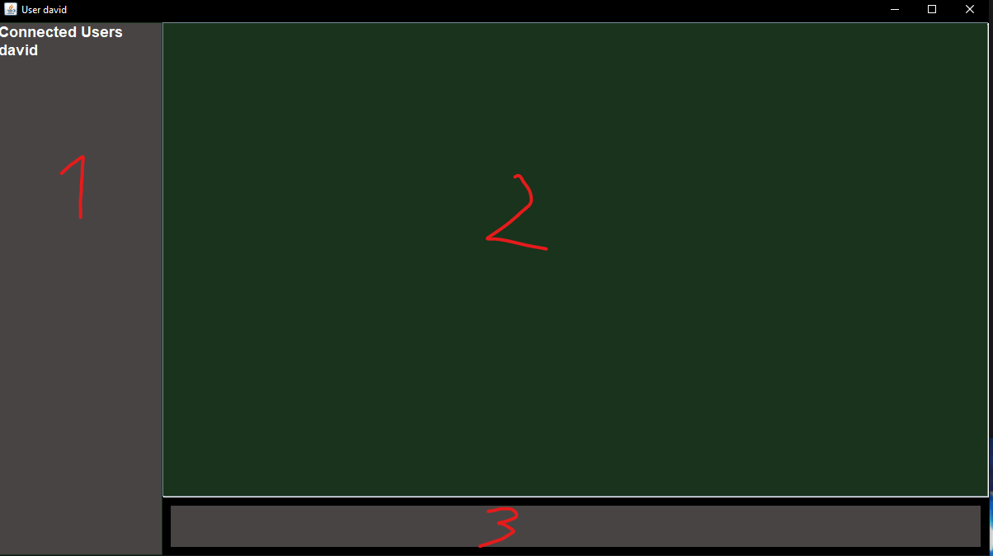
- Este user panelul unde sunt prezenti toti utilizatorii conectati
- Message panelul unde apare mesajul trimis si utilizatorul care a trimis mesajul
- Text boxul in care se compune mesajul
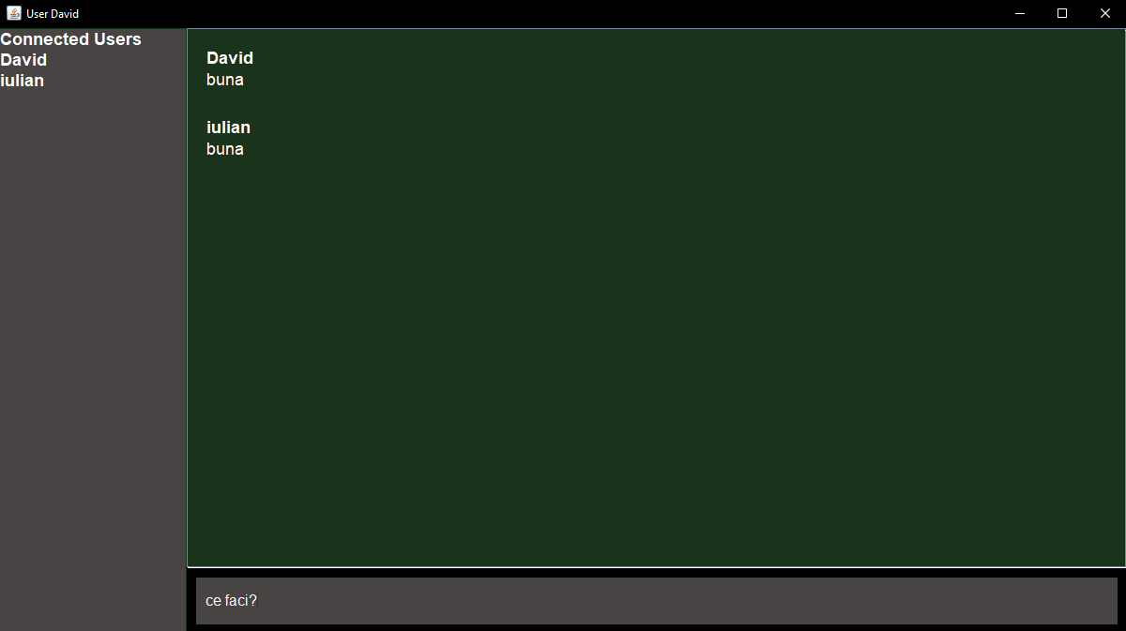


Universitatea Tehnică de Construcții din București
Facultatea de Hidrotehnică
Specializarea: Automatică și Informatică Aplicată

In aceasta poza se poate observa, mai clar, modul in care utilizatorii apar in panoul de Connected Users, cum apar mesajele in panoul de mesaje si cum este prezentat mesajul inainte sa fie trimis.
Cel mai important feature si cel mai interesant al aplicatiei este legat de modul in care a fost realizata, prin folosirea frameworkului Spring pentru a conecta aplicatia la un web server Tomcat, facut pentru a rula aplicatii web de tip Java. Astfel proiectul a inceput cu invatarea si instalarea a Apache Maven, un instrument de automatizare si management al proiectelor software, ce este folosit pentru simplficarea proceselor de compilare, testare, impachetare si gestionare a dependentelor, folosind fisiere de configurare de tip XML(POM.xml)
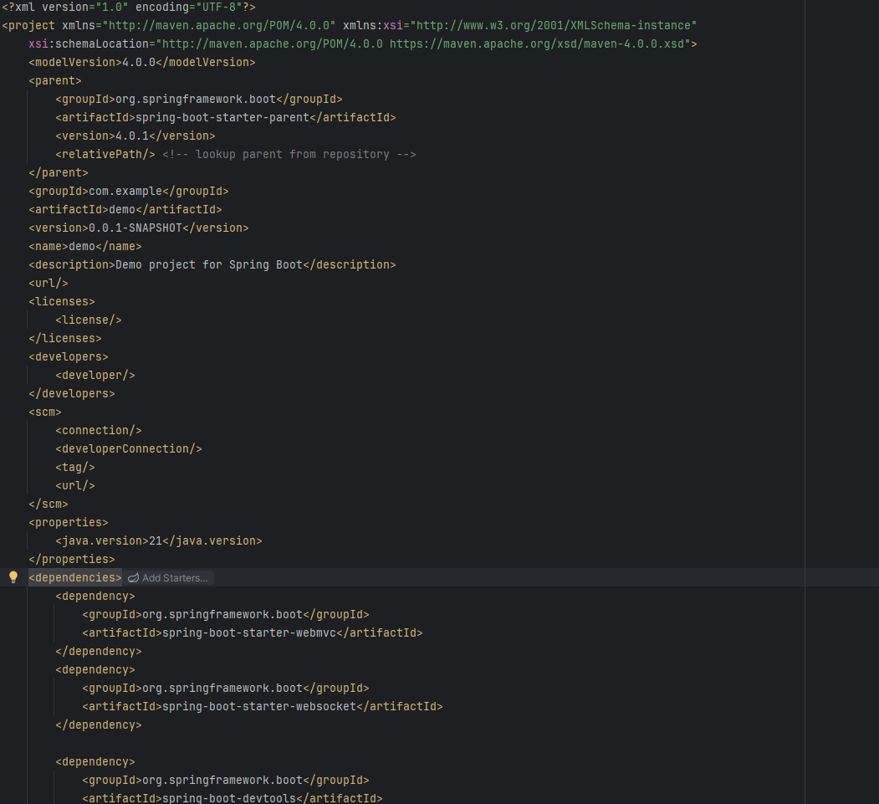

Universitatea Tehnică de Construcții din București
Facultatea de Hidrotehnică
Specializarea: Automatică și Informatică Aplicată

Astfel acest fisier se afla in stransa legatura cu frameworkul spring deoarece da manage la toate dependintele adaugate la momentul actual in proiect, acestea fiind Spring Web, WebSocket si Spring Boot DevTools. Acest fisier se genereaza automat de pe site ul https://start.spring.io/ .
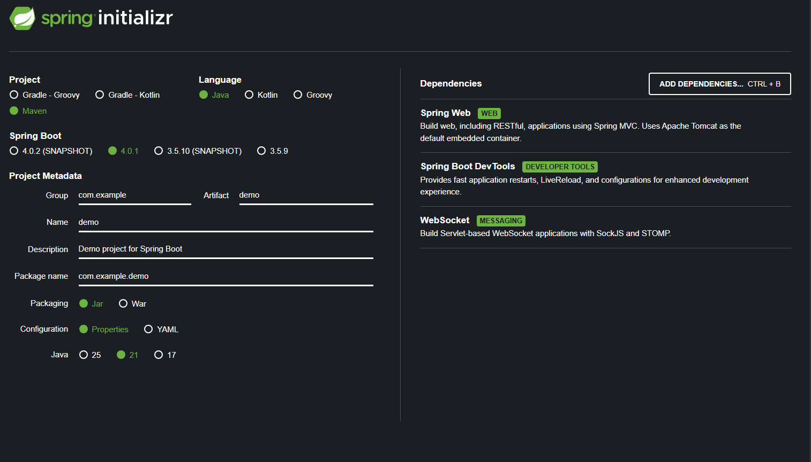
Astfel odata cu downloadarea fisierului este realizata prima clasa, implicita ce prezinta adnotarea @SpringBootApplication, ce marcheaza locul din care se activeaza configurarile automate si se pregateste mediul de executie, de aici se porneste si serverul Tomcat. 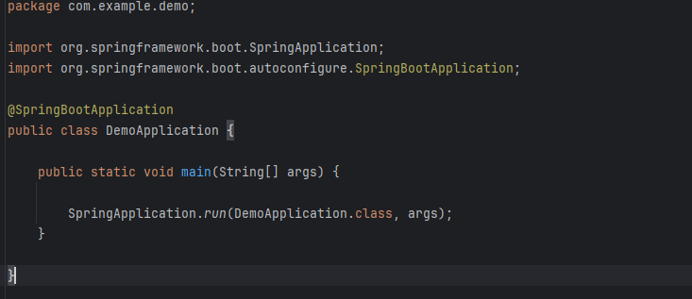

Universitatea Tehnică de Construcții din București
Facultatea de Hidrotehnică
Specializarea: Automatică și Informatică Aplicată

Dupa pornirea serverului Tomcat a fost realizata clasa WebsocketConfig pentru conectarea la server si este introdus protocolul STOMP(Simple Text Oriented Messaging Protocol) pentru mesagerie structurata, si este stabilita modalitatea in care mesajele sunt transmise
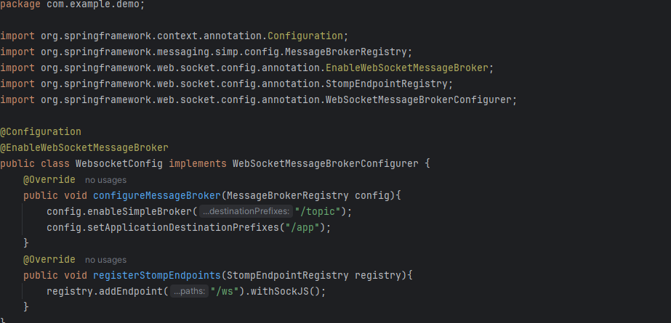
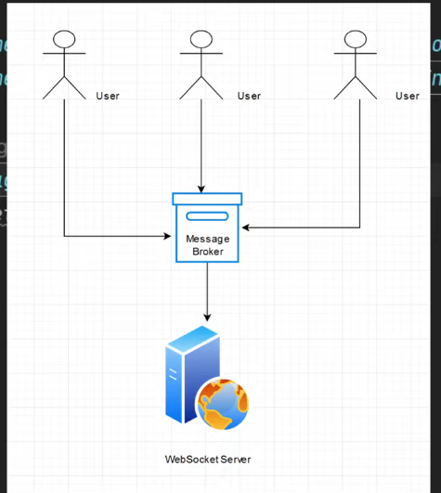


Universitatea Tehnică de Construcții din București
Facultatea de Hidrotehnică
Specializarea: Automatică și Informatică Aplicată

Clasa WebsocketController gestioneaza interactiunea directa cu utilizatorii, preluand mesajele de chat si notificarile de conectare sau deconectare. Prin metodele folosite, acesta retransmite continutul catre canalul public si coordoneaza actualizarea listei de utilizatori online in timp real, folosind protocoale precum SiMP(Simple Messaging Protocol) pentru a realiza acest lucru.
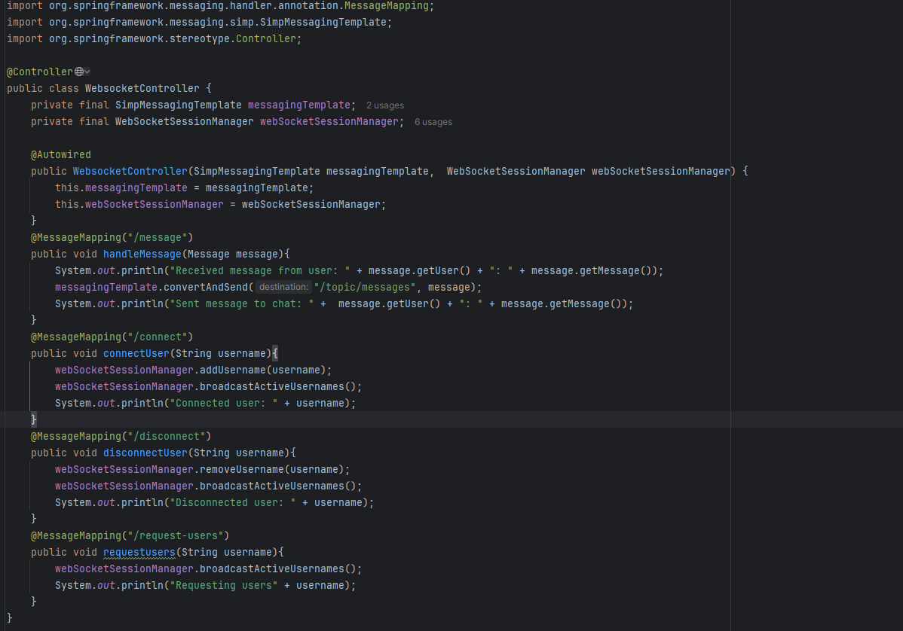
Clasa MyStompClient este responsabila pentru crearea si gestionarea conexiunii din partea clientului catre serverul de Websocket. Aceasta foloseste SockJs si STOMP pentru a stabili o comunicare bidirectionala la adresa locala a serverului (localhost:8080). Astfel prin metodele create clientul poate trimite mesaje noi sau semnale de

Universitatea Tehnică de Construcții din București
Facultatea de Hidrotehnică
Specializarea: Automatică și Informatică Aplicată

deconectare catre rutele de tip /app definite in controller, asigurand astfel fluxul de date intre aplicatia client si server.
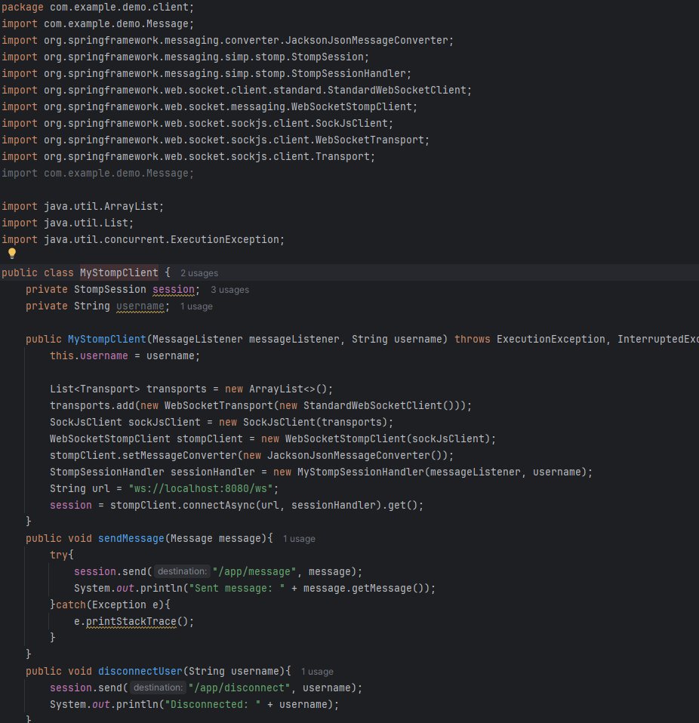


Universitatea Tehnică de Construcții din București
Facultatea de Hidrotehnică
Specializarea: Automatică și Informatică Aplicată

Clasa WebSocketsSessionManager tine evidenta utilizatorilor conectati la server. Aceasta mentine in memorie o lista cu numele de utilizator active si contine metode pentru a adauga sau elimina persoane din acest grup in timp real. Prin functia de broadcast, clasa trimite automat lista actualizata catre toti clientii ce sunt conectati la canalul /topic/users, asigurand sincronizarea membrilor activi.
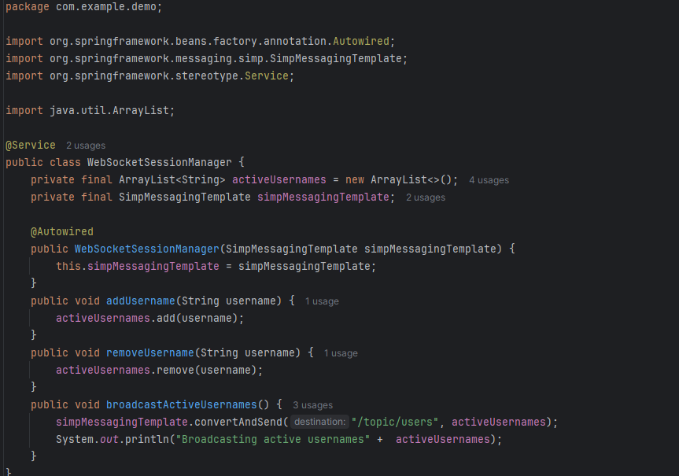
Clasa MyStompSessionHandler gestioneaza actiunile aplicatiei imediat dupa ce s-a conectat la server. Are ca rol abonarea la canalele de chat a utilizatorilor, si transformarea datelor primite in obiecte Java. In acelasi timp, anunta serverul ca utilizatorul este online si trimite toate mesajele sau actualizarile primite catre interfata pentru a fi afisate.

Universitatea Tehnică de Construcții din București
Facultatea de Hidrotehnică
Specializarea: Automatică și Informatică Aplicată

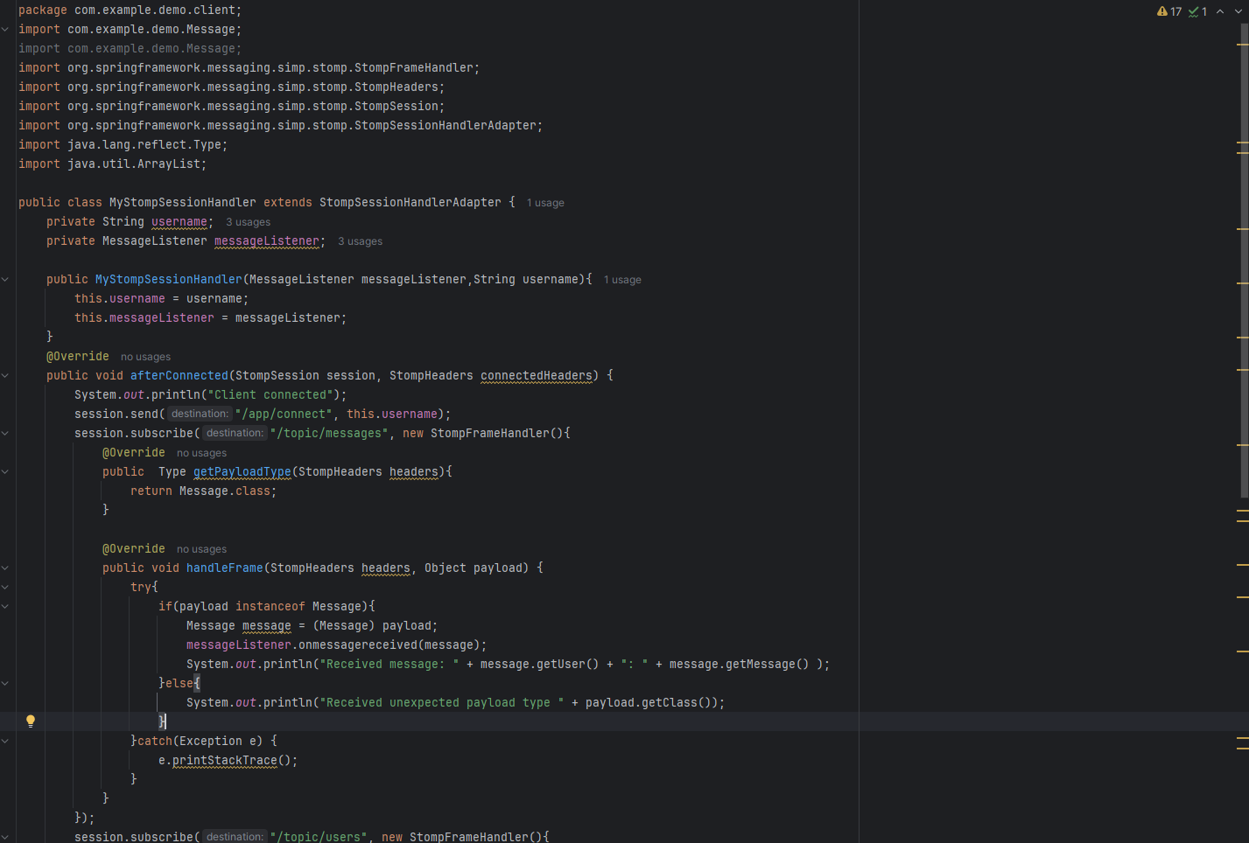
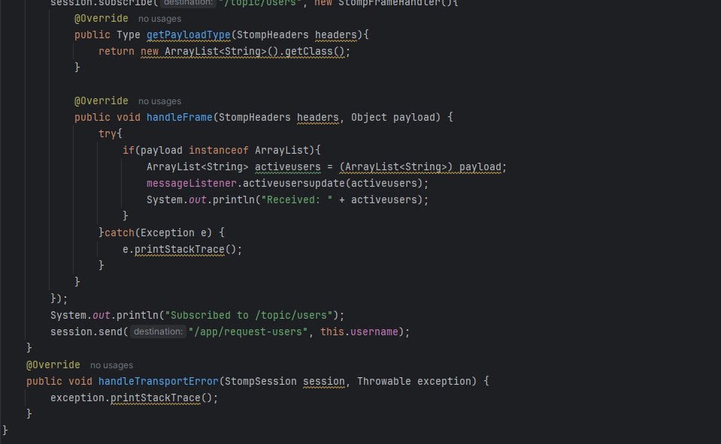

Universitatea Tehnică de Construcții din București
Facultatea de Hidrotehnică
Specializarea: Automatică și Informatică Aplicată

Clasa ClientGui reprezinta interfata grafica a aplicatiei, dezvoltata cu ajutorul bibliotecii Swing. Aceasta este responsabila pentru afisarea vizuala a listei de utilizatori online, a panoului de chat si a celui de mesaje. De asemenea, aceasta clasa primeste un refresh de fiecare data cand un update vine de la server si asigura deconectarea utilizatorului atunci cand acesta doreste sa inchida aplicatia.
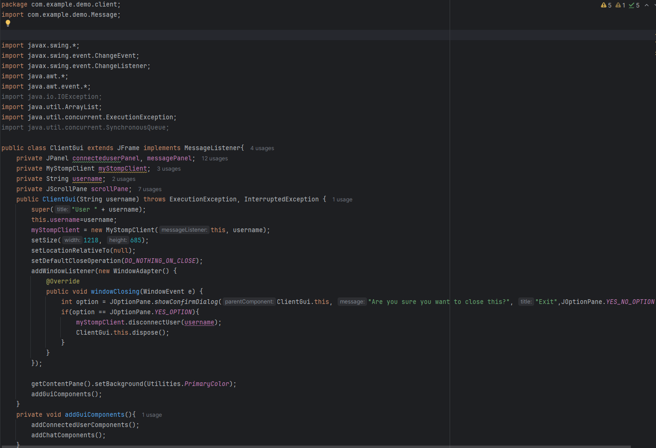


Universitatea Tehnică de Construcții din București
Facultatea de Hidrotehnică
Specializarea: Automatică și Informatică Aplicată

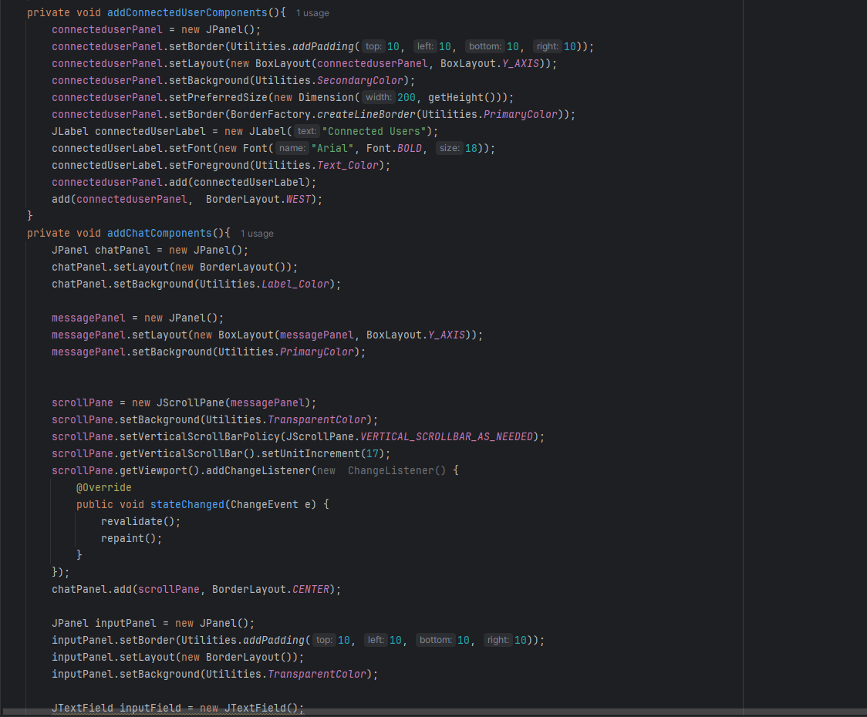
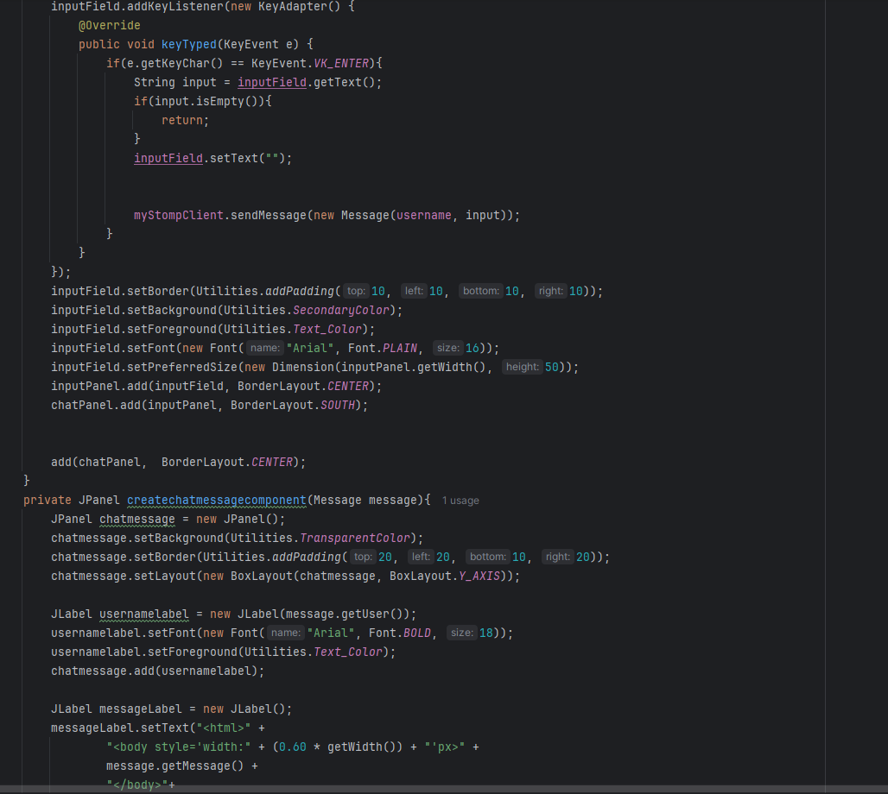

Universitatea Tehnică de Construcții din București
Facultatea de Hidrotehnică
Specializarea: Automatică și Informatică Aplicată

Clasa utilities reprezinta clasa ce contine lucrurile utilitare ce tin de estetica aplicatie, culoarea primara a backgroundului, cea secundara, culoarea scrisului si paddingul adaugat pentru estetica.
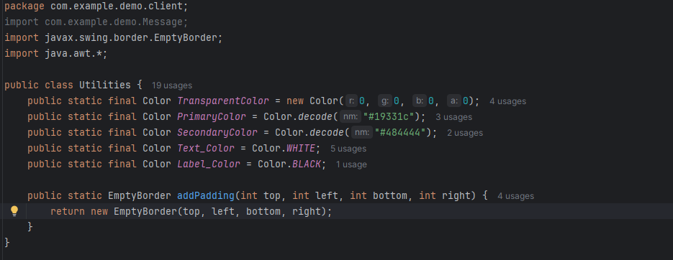
Clasa App este responsabila de rularea aplicatiei pentru fiecare utilizator, initializarea interfeti grafice si modalitateade apelare prentru realizare elementelor de interfata grafica.
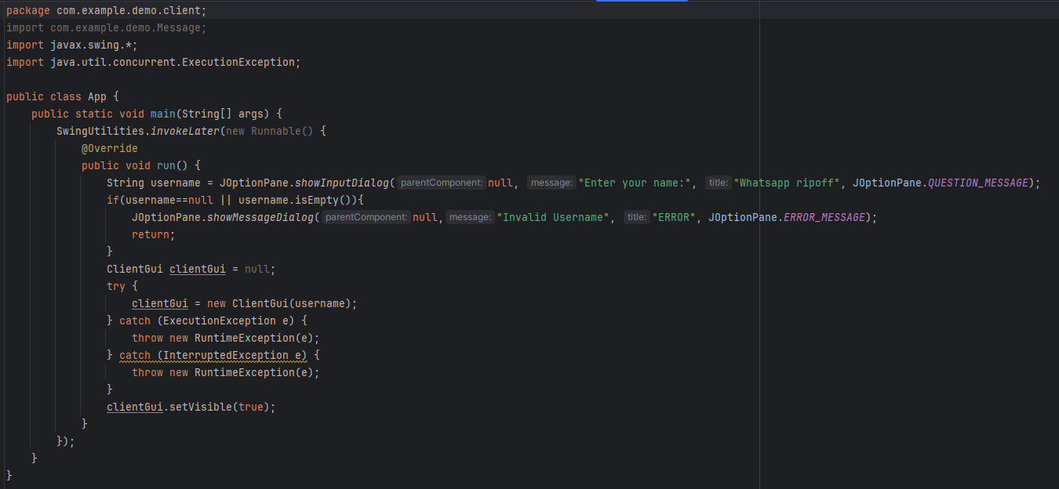


Universitatea Tehnică de Construcții din București
Facultatea de Hidrotehnică
Specializarea: Automatică și Informatică Aplicată

Clasa Message are scopul sa defineasca structura mesajelor schimbate intre client si server. Aceasta stocheaza numele expeditorului si continutul textului, si lasa frameworkul Spring sa transforme automat aceste informatii in format JSON pentru a fi trimise prin reteaua de Websocket.
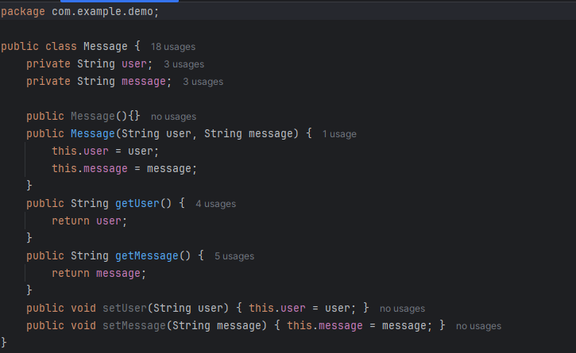
Concluzie:
Aplicatia pentru chat intern a fost un bun prilej pentru a aprofunda diferitele informatii obtinute la laboratoarele si cursurile de Programarea Calculatoarelor si Limbaje de Programare 3, dar si intalnirea si invatarea unor tehnologii noi, ce au dus la realizarea proiectului. Am sa continui sa lucrez la acest proiect, intrucat mai pot sa fie adaugate multiple tehnologii si dependente ce fac parte din frameworkul Spring. De notat ca aplicatia ruleaza cu ajutorului serverului Tomcat pe propriul laptop, acest lucru poate sa fie schimbat

Universitatea Tehnică de Construcții din București
Facultatea de Hidrotehnică
Specializarea: Automatică și Informatică Aplicată

daca este folosit un site de hosting pentru servre gratis, aplicatia fiind astfel disponibila si pentru alti oameni pe masini diferite.
Bibliografie:
https://start.spring.io/
https://spring.io/projects/spring-ws
https://spring.io/projects/spring-framework
https://spring.io/guides/gs/messaging-stomp-websocket
https://maven.apache.org/
https://spring.io/projects/spring-boot
https://www.youtube.com/watch?v=Jl9OKQ92SJU&t=225s
https://www.youtube.com/watch?v=aNbNa26RlE8&t=1467s
https://www.youtube.com/watch?v=Cw0J6jYJtzw
https://www.geeksforgeeks.org/advance-java/spring-boot/
https://www.geeksforgeeks.org/advance-java/introduction-to-spring-security-and-its-features/

